Отчет о проведении праздника праздничных мероприятий к Дню защитника Отечества.

23 февраля – это замечательный праздник настоящих мужчин – и это не только те, кто служил. Настоящий мужчина – это тот, кто выполняет свои обещания, защищает и помогает тем, кто слабее.
23 февраля – это праздник не только военных, но и всех мужественных и отважных людей, мальчишек детсадовского возраста, которые достойны сердечных поздравлений в мужественный февральский день. А пока мы знакомим детей и рассказываем, что такое армия, воспитываем уважительное отношение к военному человеку, человеку в форме, прививаем любовь к Родине, и развиваем патриотические чувства.
Такие мероприятия, проведённые с детьми, закладывают в их душах зёрнышки патриотизма, чувства долга перед Родиной.
В нашем детском саду на День защитника Отечества прошли праздники и развлечения.
В канун праздничного дня в смешанной ранней группе прошло мероприятие, посвященное 23 февраля. Дети играли в различные игры, танцевали.
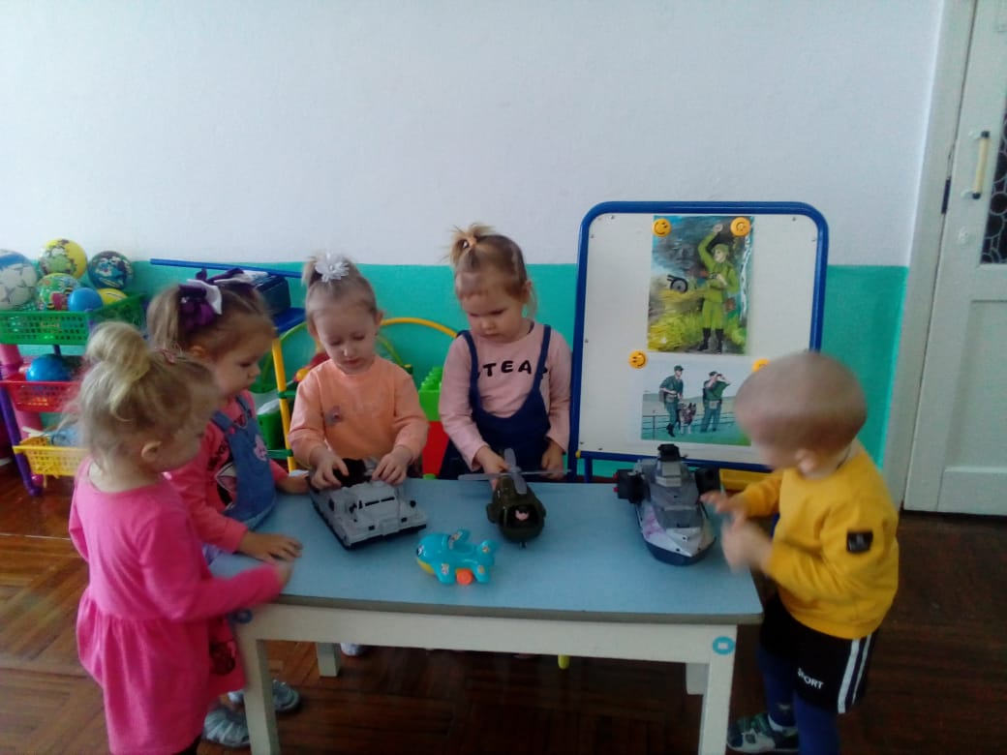

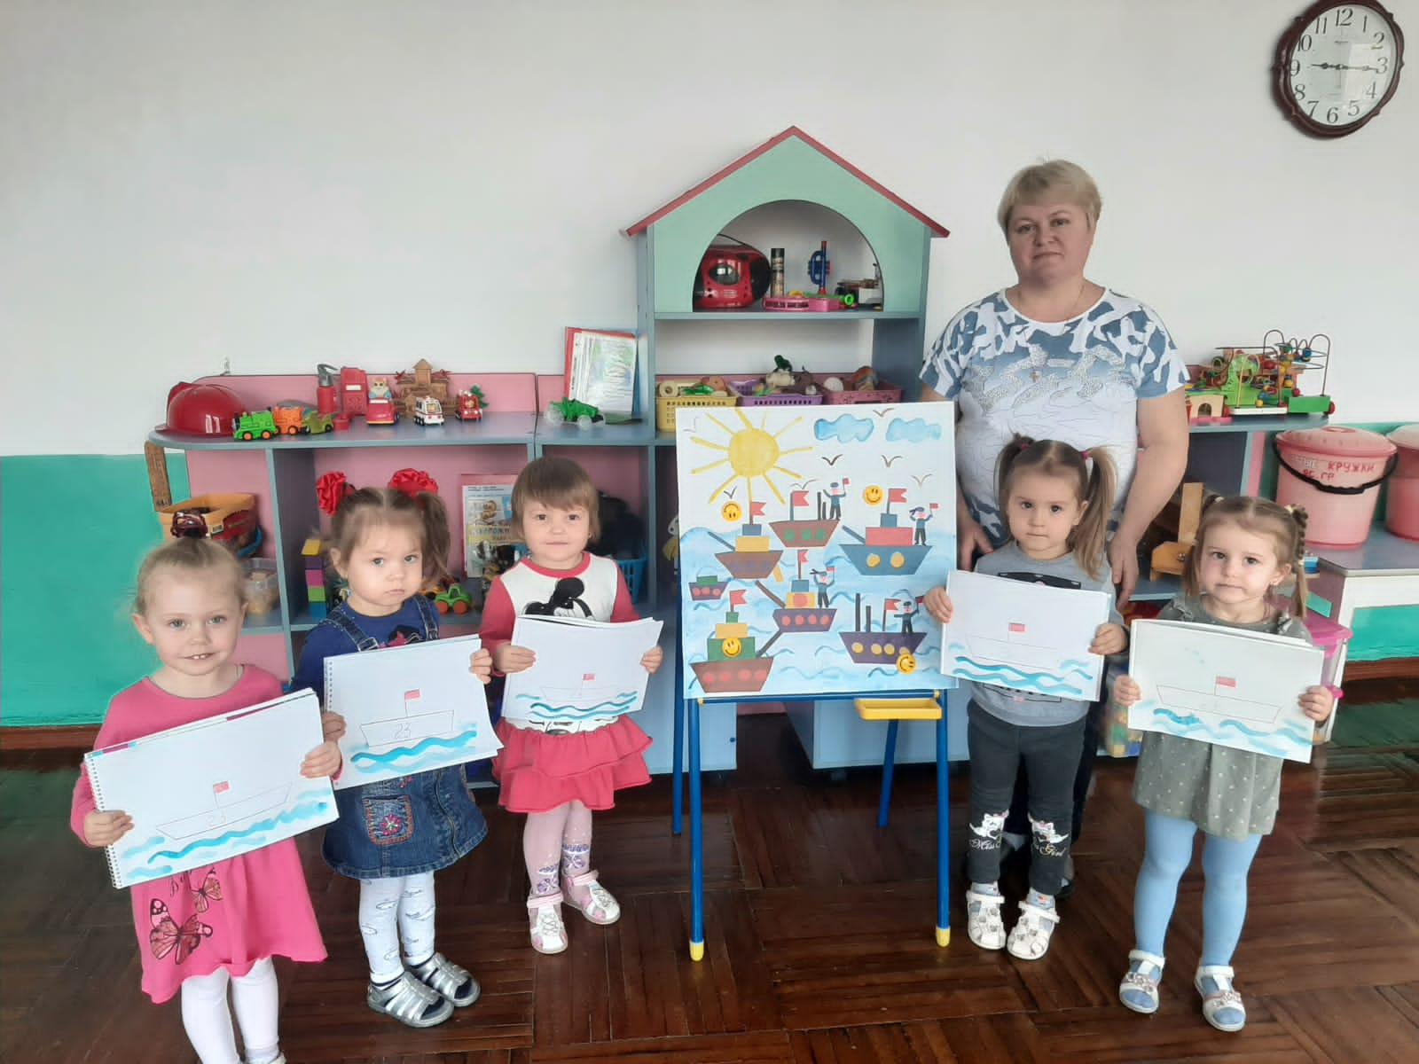
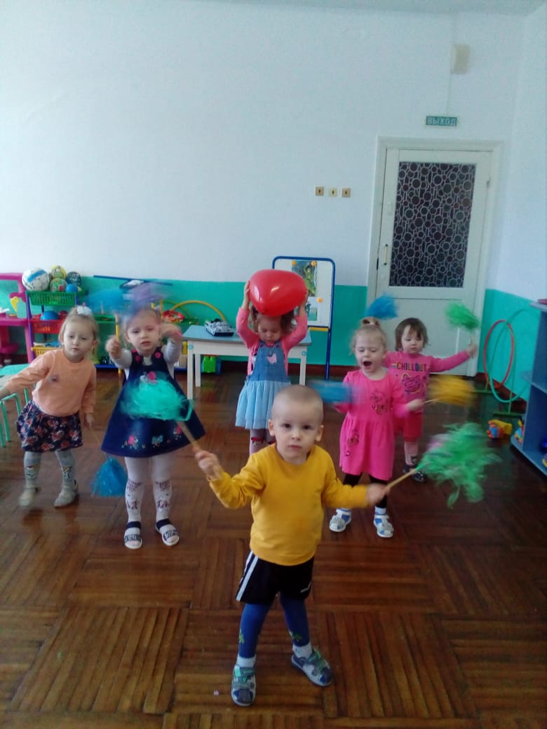

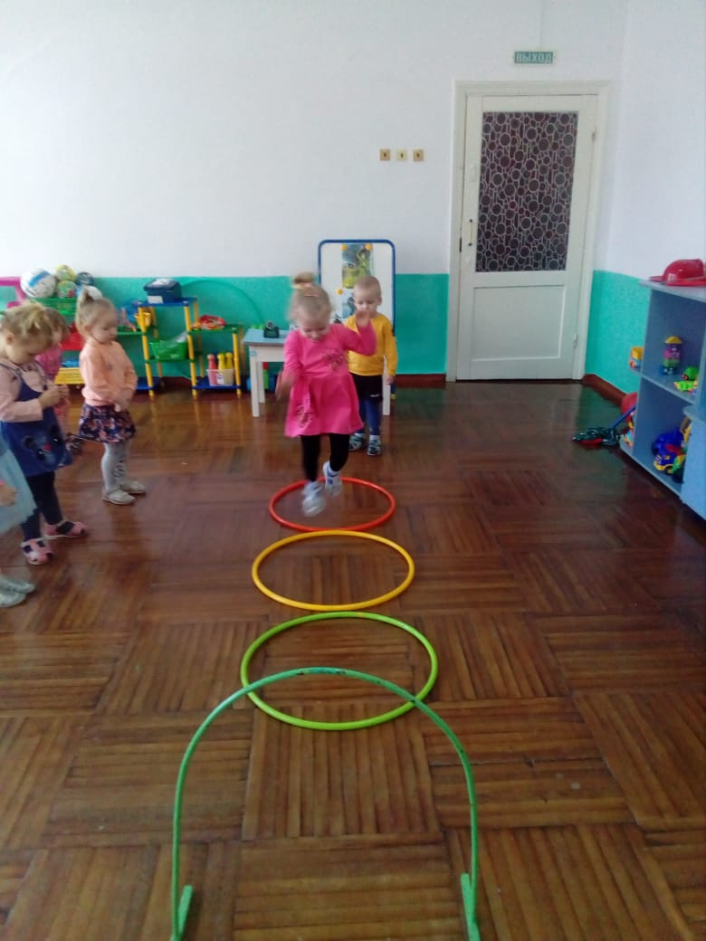

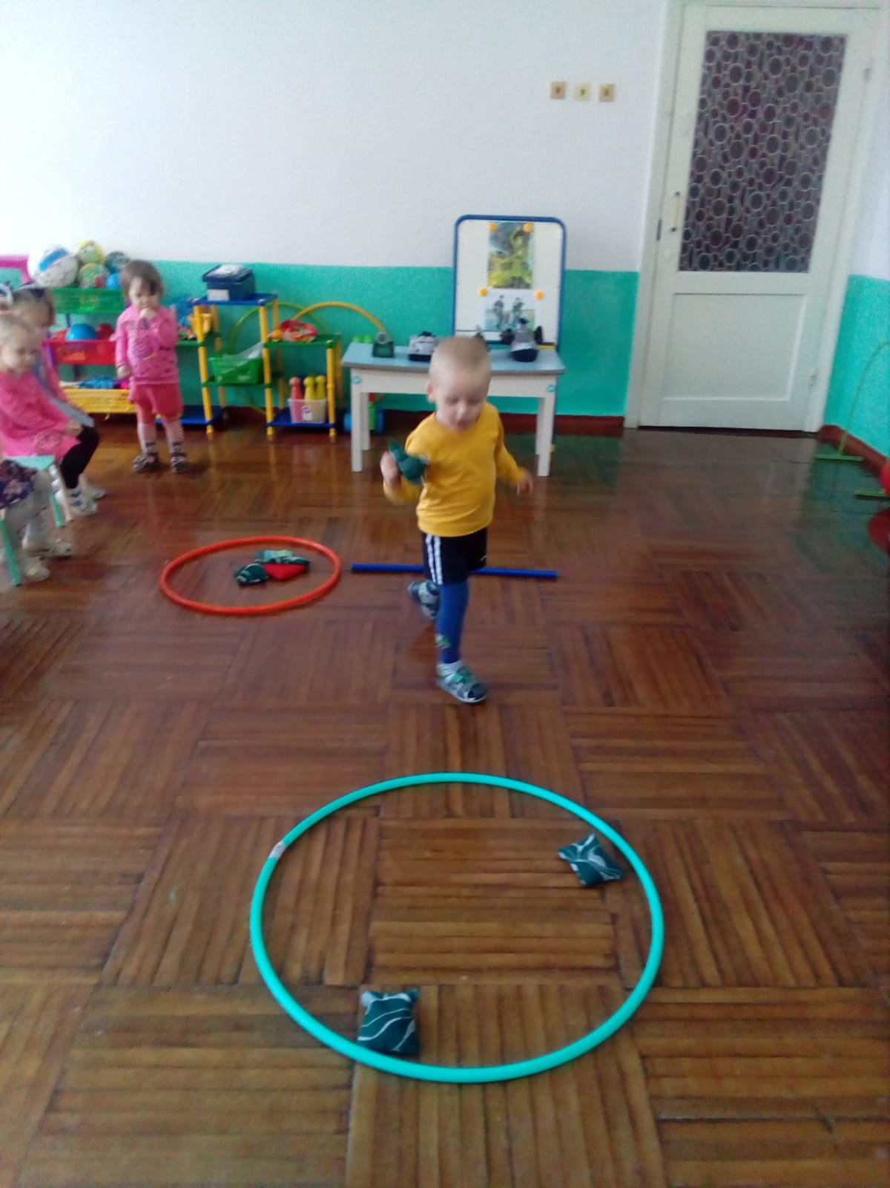

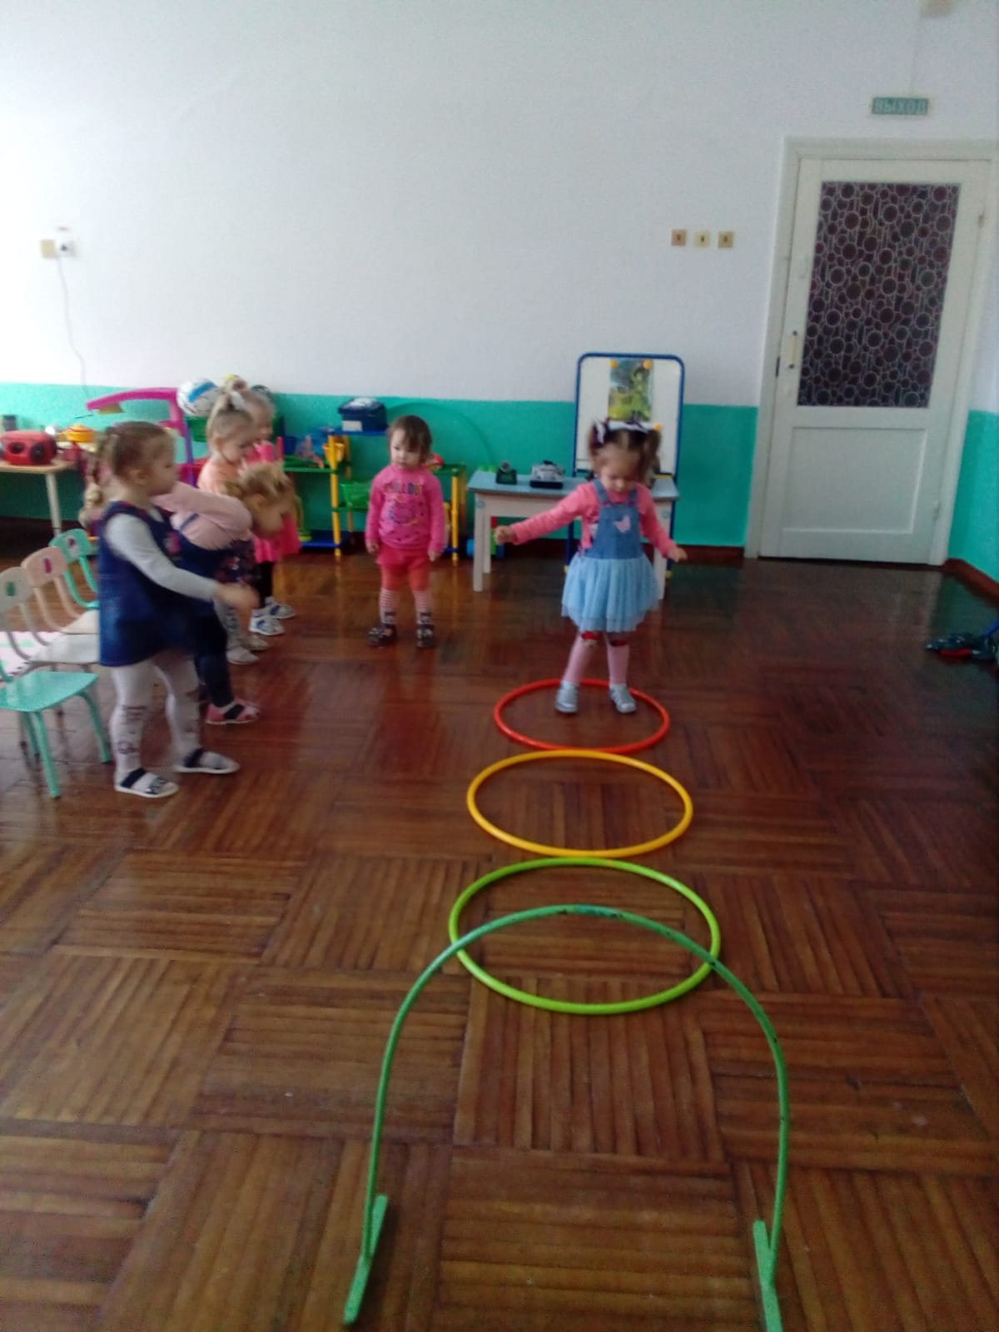

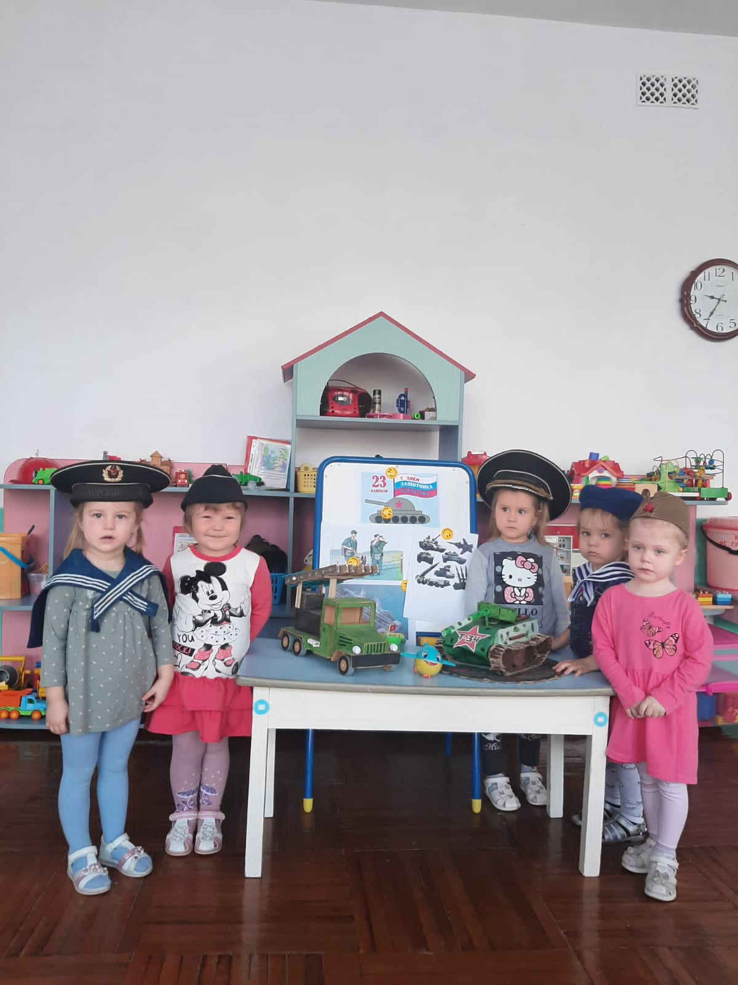

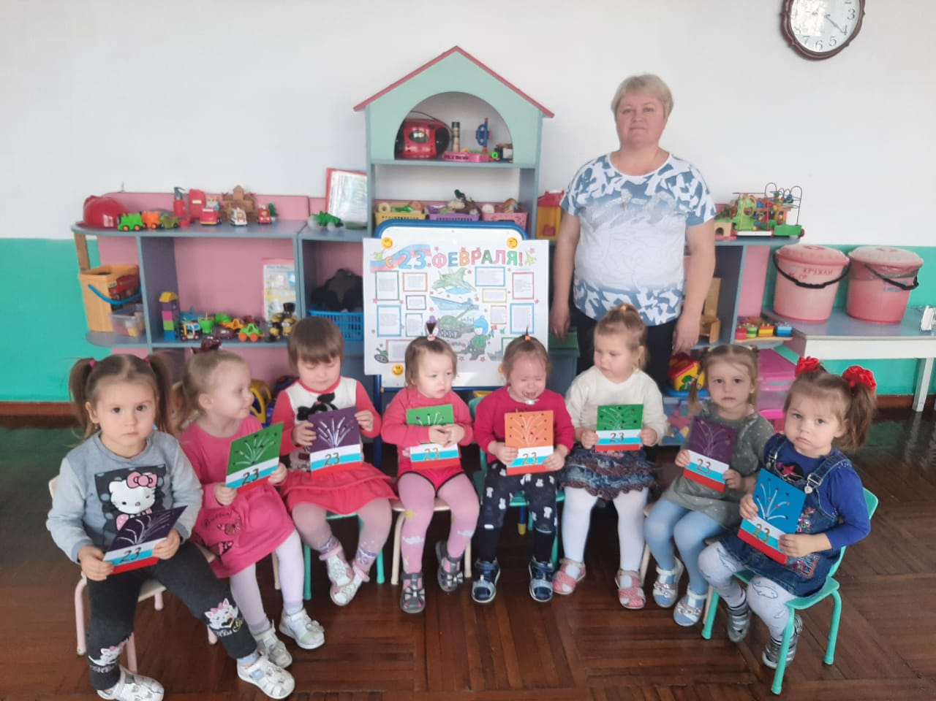

В первой смешанной дошкольной группе в преддверии Дня защитника отечества прошло спортивное развлечение. Дети потеряли сделанные своими руками открытки для пап и дедушек и отправились на поиски. Детям пришлось пройти испытания ( спортивные состязания). Они соревновались в меткости, силе, ловкости, оказывали первую медицинскую помощь, задорно танцевали и весело пели.

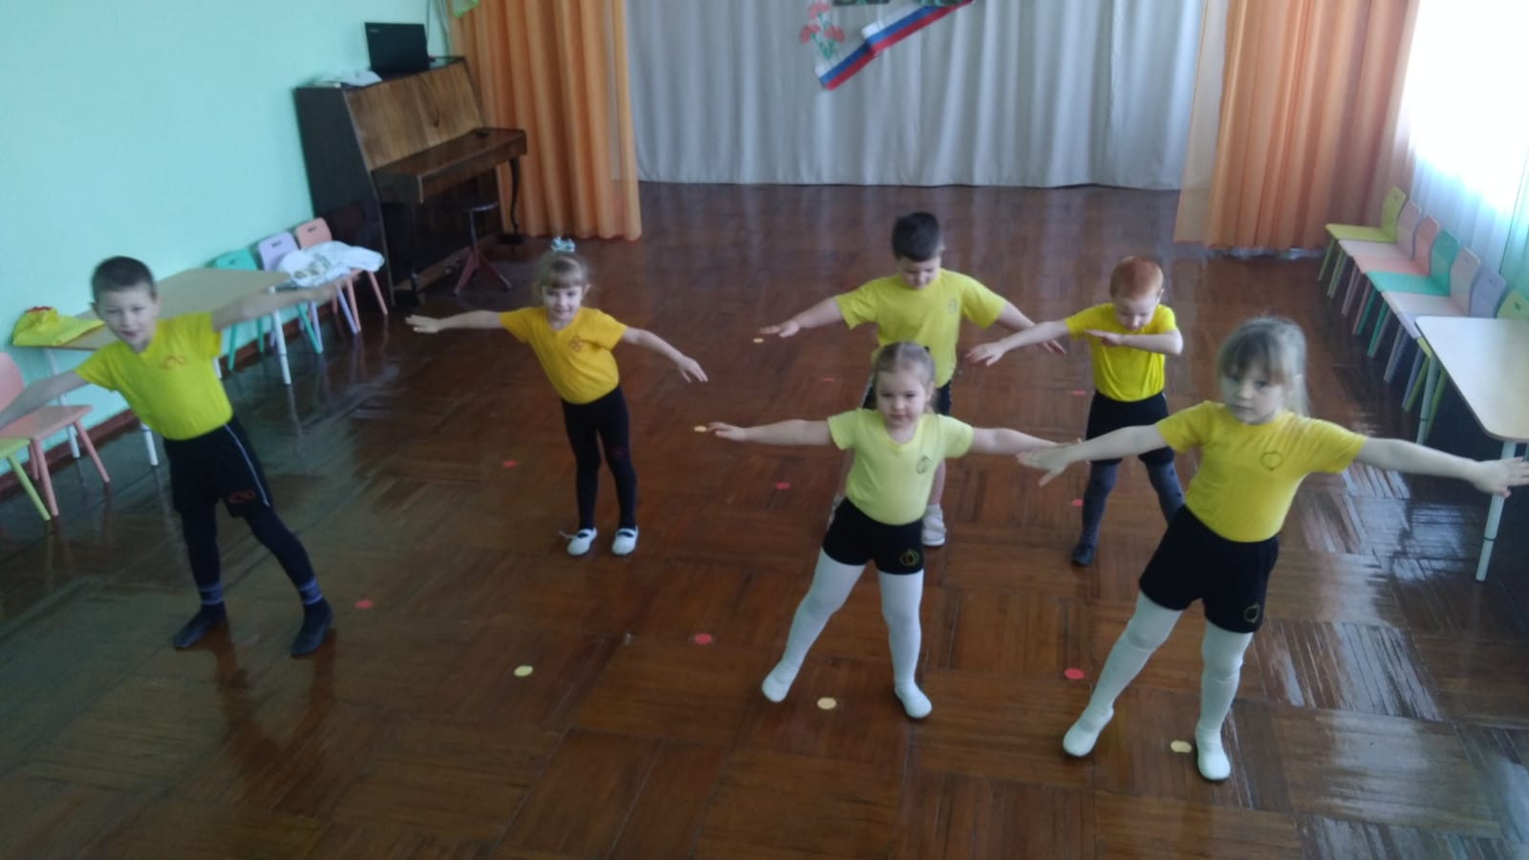

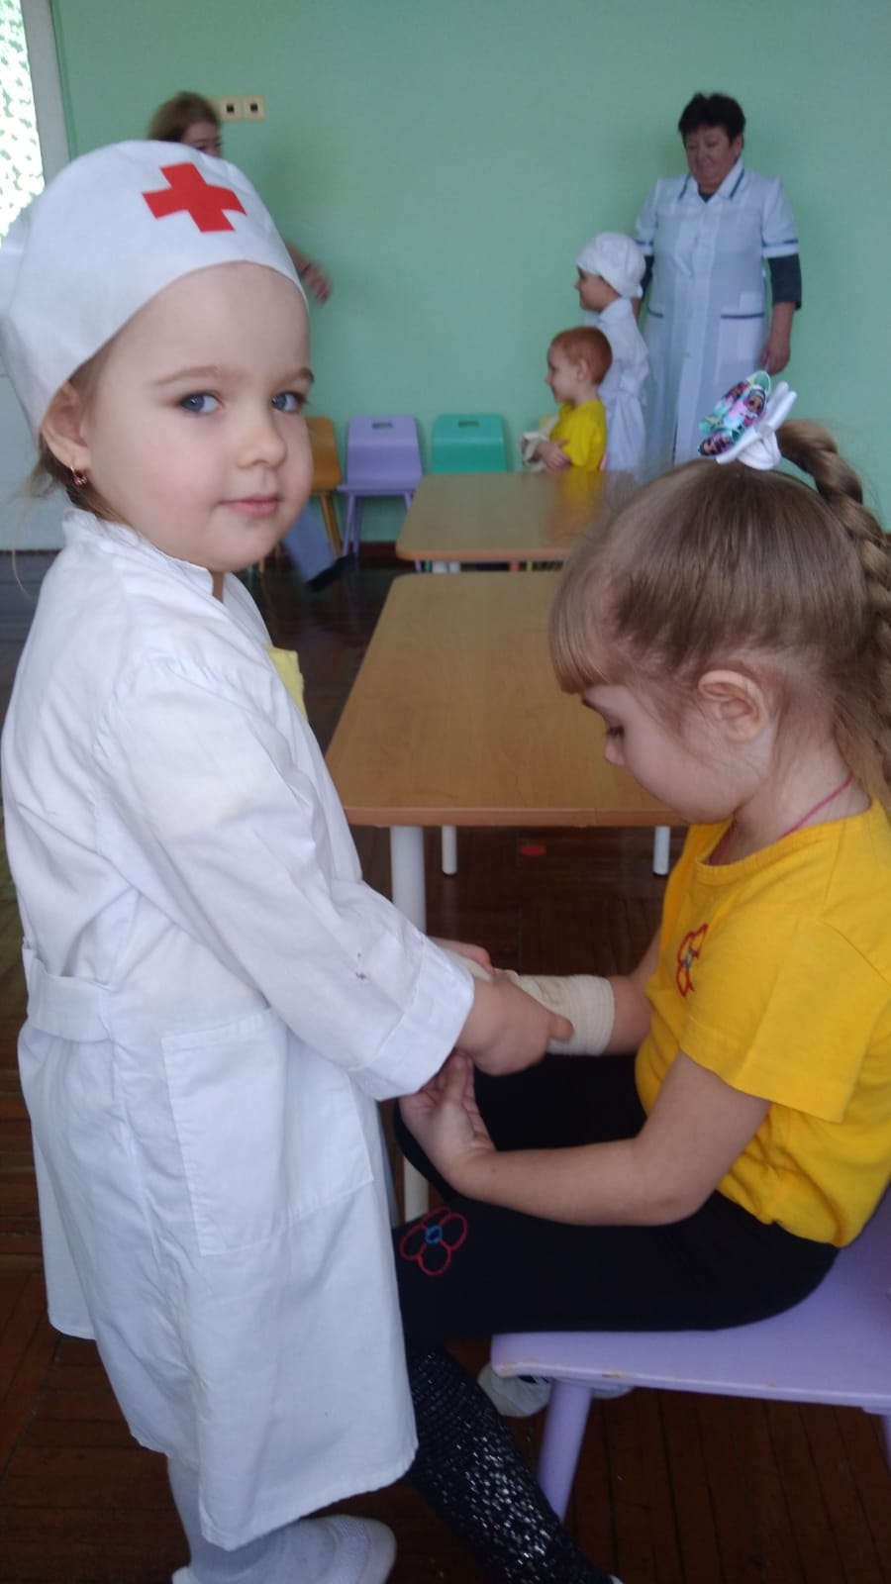

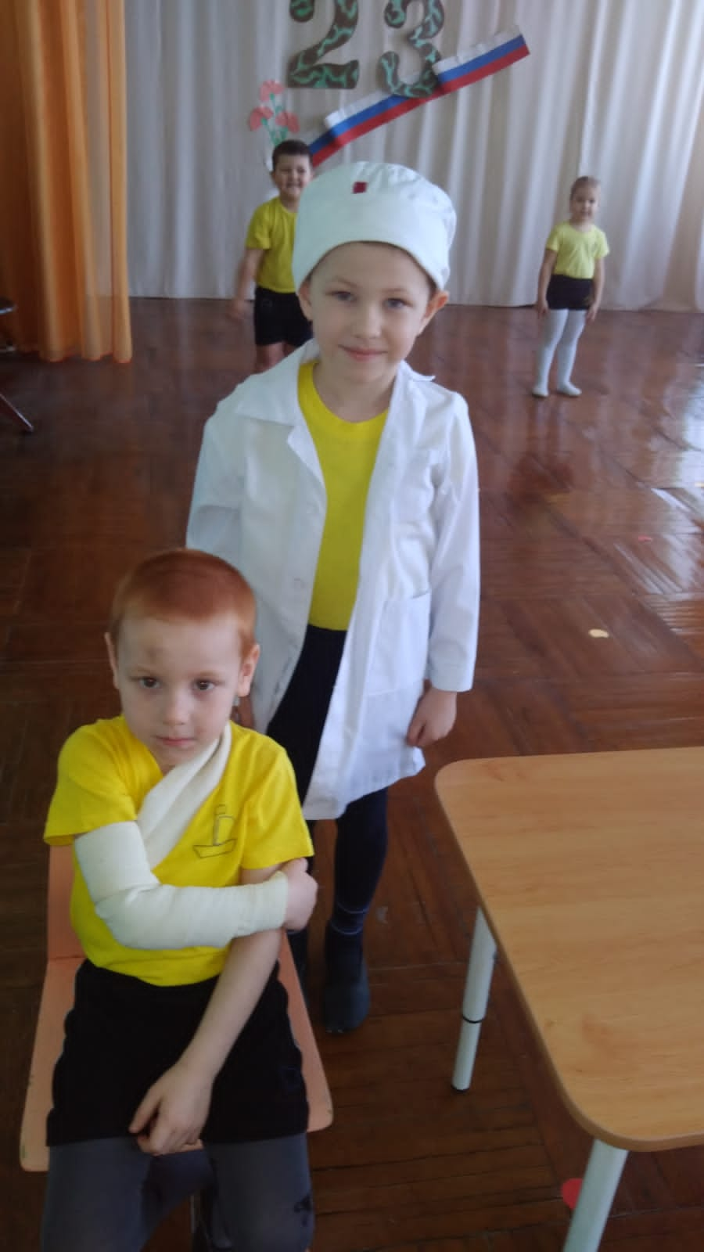
К 23 февраля прошёл праздник «Фёдор в Армии» во второй смешанной дошкольной группе.
К детям в гости пришёл капитан Фёдор и рассказал, как живёт в армии.
Дети, в свою очередь, пели песни, рассказывали стихи, играли в игры, танцевали.
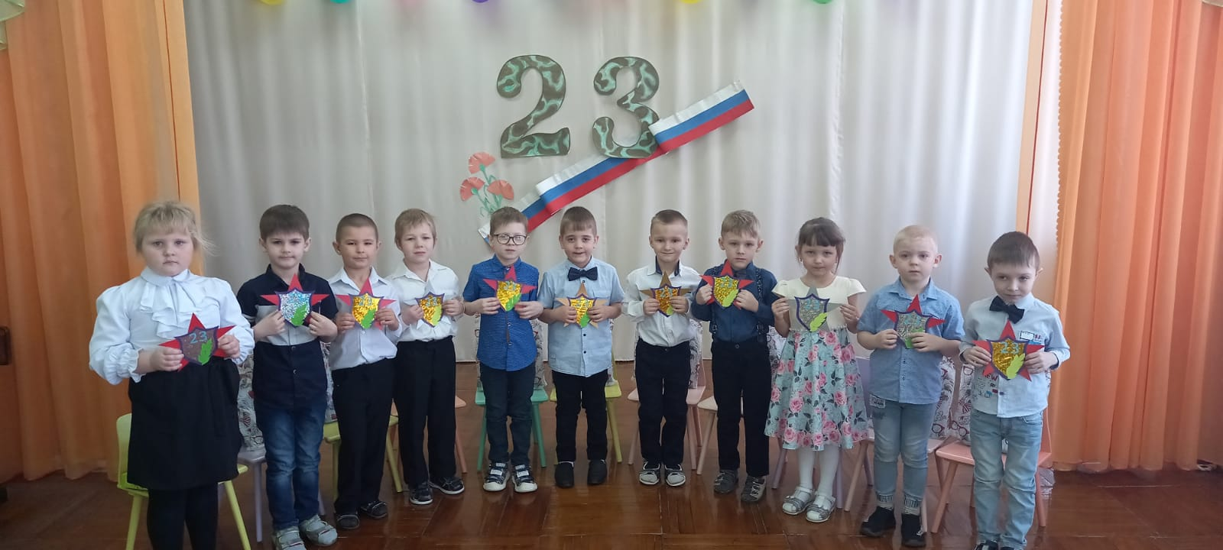

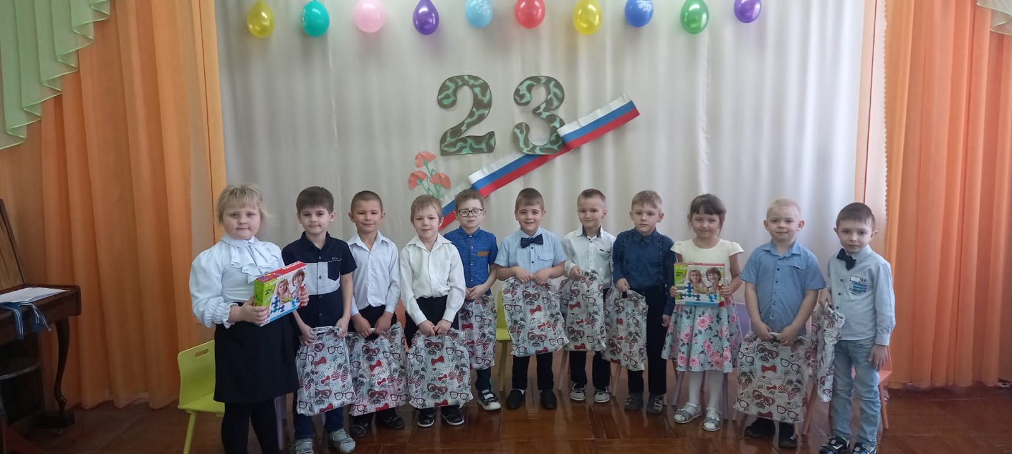

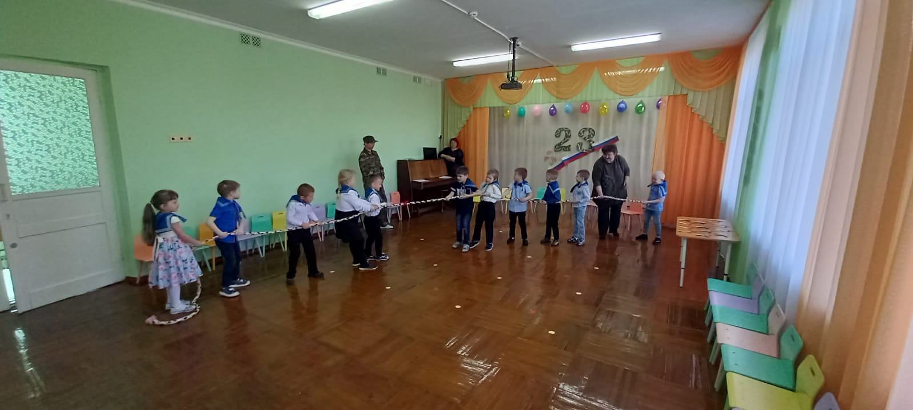

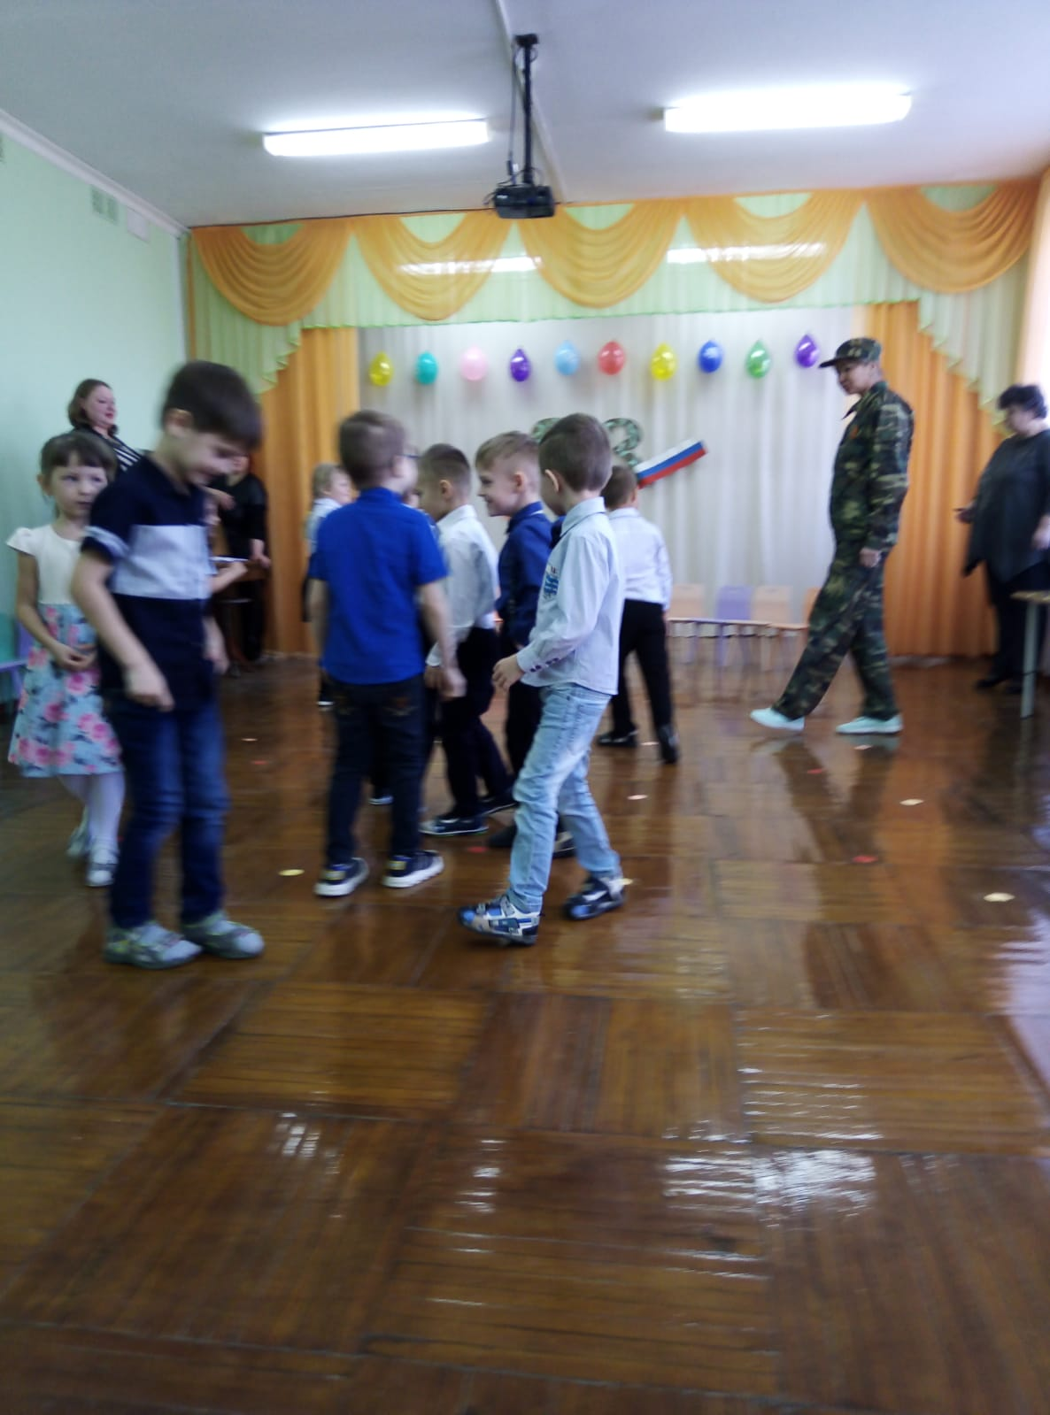

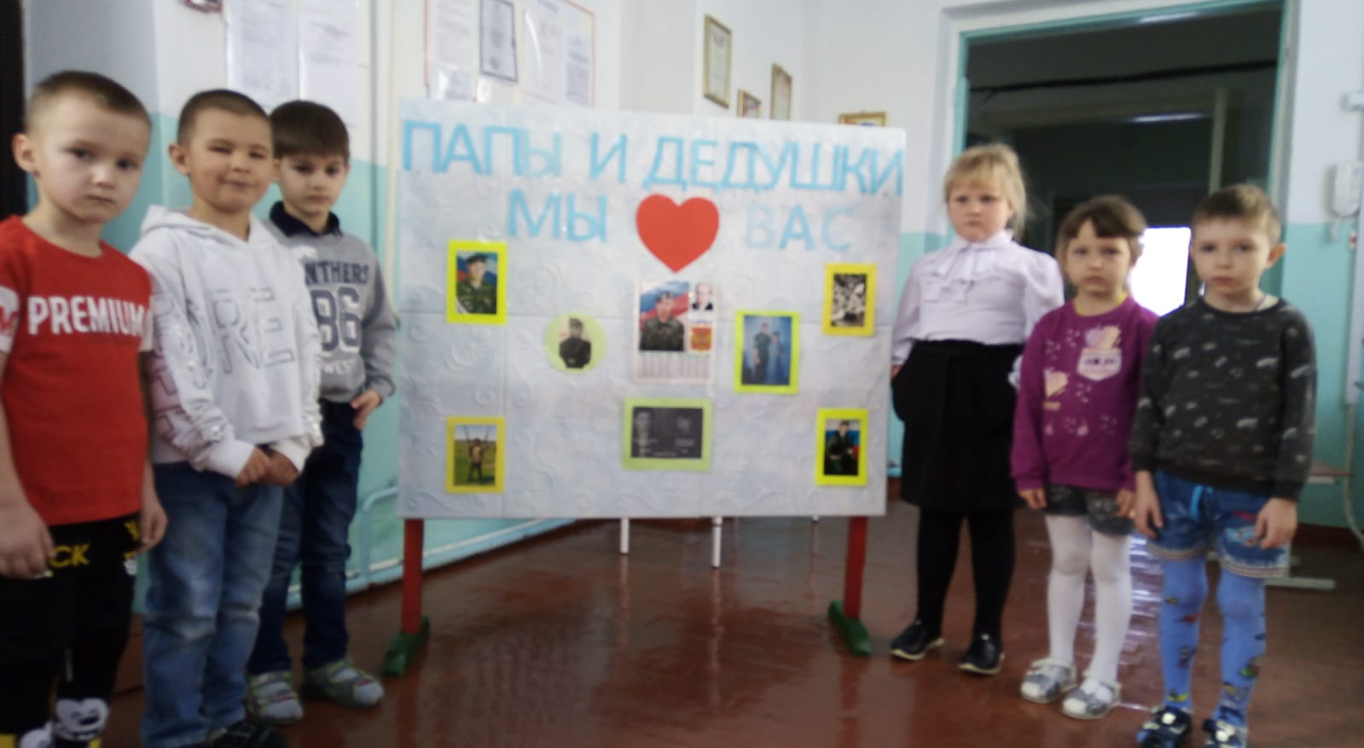

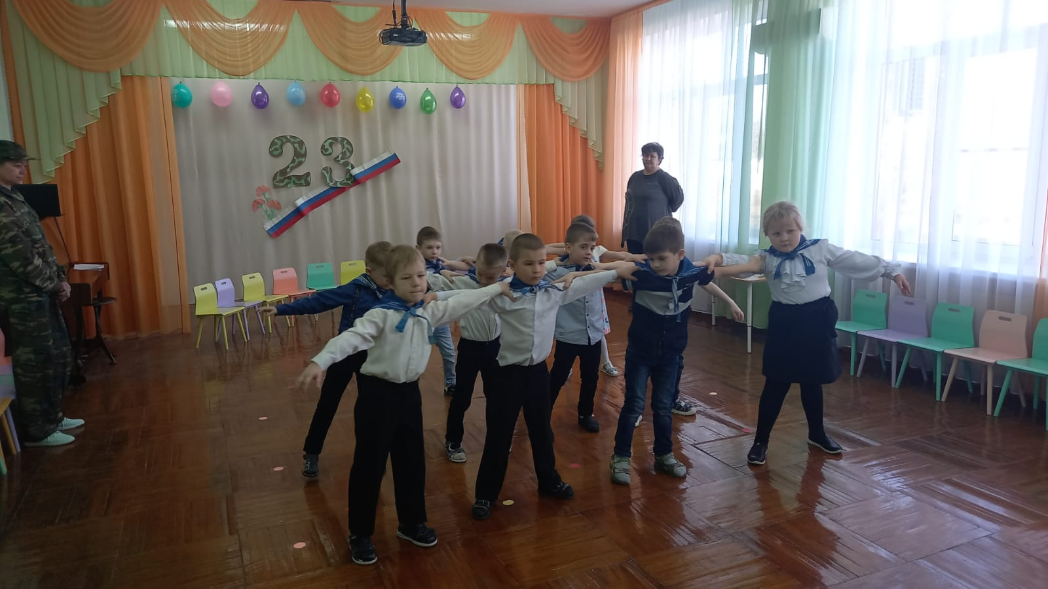

В детском саду царили смех, шум и веселье. Все были счастливы!

